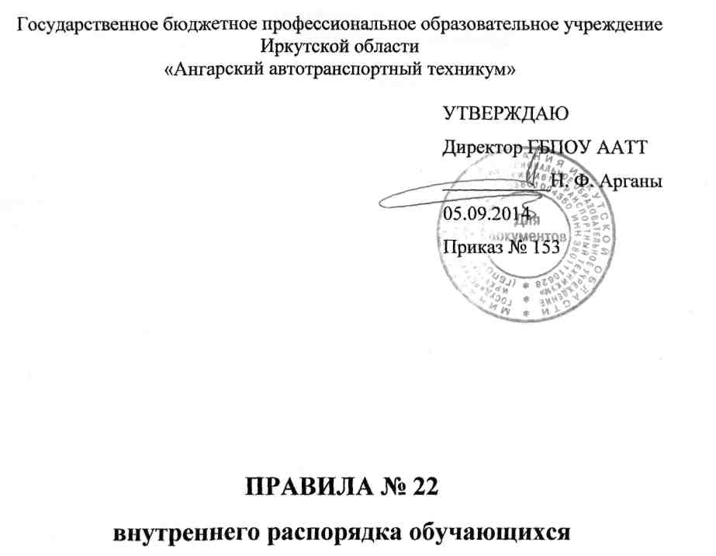

ПРАВИЛА № 22
внутреннего распорядка обучающихся

1. Общие положения

1.1. Правила внутреннего распорядка обучающихся (далее - правила) разработаны в соответствии с Федеральным законом Российской Федерации от 29 декабря 2012 года № 273-ФЗ «Об образовании в Российской Федерации», Уставом Государственного бюджетного профессионального образовательного учреждения Иркутской области «Ангарский автотранспортный техникум».
1.2. Правила способствуют укреплению дисциплины, рациональному использованию учебного времени, высокому качеству обучения.
1.3. Правила обязательны для исполнения всеми обучающимися Государственного бюджетного профессионального образовательного учреждения Иркутской области «Ангарский автотранспортный техникум» (далее - техникум).
1.4. Правила определяют режим занятий обучающихся, требования к одежде обучающихся, порядок посещения мероприятий, проводимых техникумом и не предусмотренных учебным планом, поощрения за успехи в учебной, физкультурной, спортивной, общественной, творческой деятельности.
1.5. Каждый обучающийся техникума несет ответственность за соблюдение дисциплины и настоящих правил. Дисциплина в техникуме поддерживается на основе взаимного уважения. В техникуме не допускается применение методов физического, психологического насилия к обучающимся.
1.6. Вопросы, связанные с применением правил решаются руководством техникума в пределах предоставленных ему прав.
1.7. Кураторы, мастера производственного обучения, классные руководители обязаны ознакомить обучающихся с Уставом техникума, настоящими правилами под роспись.

2. Порядок приема, перевода и отчисления обучающихся

2.1. Прием на обучение граждан в техникум осуществляется в соответствии с Уставом техникума и Правилами приема в техникум.
2.2. Обучающиеся имеют право на перевод в другую образовательную организацию.
2.3. В соответствии с Уставом техникума обучающихся могут быть отчислены из техникума:
    - в связи с получением образования (завершением обучения);
    - по инициативе обучающегося или родителей (законных представителей) несовершеннолетнего обучающегося, в том числе в случае перевода обучающегося для продолжения освоения образовательной программы в другую организацию, осуществляющую образовательную деятельность;
    - по инициативе техникума:
- в случае применения к обучающемуся отчисления как меры дисциплинарного взыскания;
- в случае невыполнения обязанностей по добросовестному освоению образовательной программы и выполнению учебного плана;
- в случае установления нарушения порядка приема в техникум, повлекшего по вине обучающегося его незаконное зачисление;
    - по обстоятельствам, не зависящим от воли обучающегося или родителей (законных представителей) несовершеннолетнего обучающегося и техникума, в том числе в случае ликвидации техникума.
2.4. Решение об отчислении детей-сирот и детей, оставшихся без попечения родителей, принимается с согласия комиссии по делам несовершеннолетних и защите их прав и органа опеки и попечительства.

3. Основные обязанности обучающихся

3.1. Обучающиеся в соответствии с Уставом техникума обязаны:
- добросовестно осваивать образовательную программу, выполнять индивидуальный учебный план, в том числе посещать предусмотренные учебным планом или индивидуальным учебным планом учебные занятия, осуществлять самостоятельную подготовку к занятиям, выполнять задания, данные педагогическими работниками в рамках образовательной программы, осваивать общие и профессиональные компетенции;
- выполнять требования Устава, правил внутреннего распорядка обучающихся, правил проживания в общежитии, иных локальных нормативных актов техникума по вопросам осуществления образовательной деятельности;
- заботиться о сохранении и об укреплении своего здоровья, стремиться к нравственному, духовному и физическому развитию и самосовершенствованию;
- уважать честь и достоинство других обучающихся и работников техникума, не создавать препятствий для получения образования другими обучающимися;
- бережно относиться к имуществу техникума, соблюдать правила противопожарной безопасности, правила охраны труда и техники безопасности;
- в обязательном порядке посещать все виды учебных занятий, определенных учебным планом, если иное не предусмотрено локальными нормативными актами техникума;
- выполнять другие обязанности, предусмотренные законодательством Российской Федерации.

4. Права обучающихся

4.1. Обучающимся соответствии с Уставом техникума предоставляются академические права на:
- предоставление условий для обучения с учетом особенностей их психофизического развития и состояния здоровья, в том числе получение социально-педагогической и психологической помощи, бесплатной психолого-медико-педагогической коррекции;
- обучение по индивидуальному учебному плану, в том числе ускоренное обучение, в пределах осваиваемой образовательной программы в порядке, установленном локальными нормативными актами;
- участие в формировании содержания своего профессионального образования при условии соблюдения федеральных государственных образовательных стандартов среднего профессионального образования, в порядке, установленном локальными нормативными актами (указанное право может быть ограничено условиями договора о целевом обучении);
- освоение наряду с учебными предметами, курсами, дисциплинами (модулями) по осваиваемой образовательной программе любых других учебных предметов, курсов, дисциплин, (модулей), преподаваемых в техникуме, в установленном им порядке, а также преподаваемых в других организациях, осуществляющих образовательную деятельность, учебных предметов, курсов, дисциплин (модулей), одновременное освоение нескольких основных профессиональных образовательных программ;
- зачет техникумом в установленном им порядке результатов освоения учебных предметов, курсов, дисциплин (модулей), практики, дополнительных образовательных программ в других организациях, осуществляющих образовательную деятельность;
- отсрочку от призыва на военную службу, предоставляемую в соответствии с законодательством Российской Федерации;
- уважение человеческого достоинства, защиту от всех форм физического и психического насилия, оскорбления личности, охрану жизни и здоровья;
- свободу совести, информации, свободное выражение собственных взглядов и убеждений;
- каникулы – плановые перерывы при получении образования для отдыха и иных социальных целей в соответствии с законодательством об образовании и календарным учебным графиком;
- академический отпуск;
- перевод для получения образования по другой профессии, специальности и (или) направлению подготовки, по другой форме обучения в порядке, установленном законодательством об образовании;
- перевод в другую организацию, осуществляющую образовательную деятельность, реализующую образовательную программу соответствующего уровня;
- восстановление для получения образования в техникуме в порядке, установленном законодательством об образовании;
- участие в управлении техникумом через работу в коллегиальных органах управления, предусмотренных Уставом;
- обжалование актов техникума в установленном законодательством Российской Федерации порядке, защиту своих прав любыми, не противоречащими закону способами;
- бесплатное пользование библиотечно-информационными ресурсами, учебной, производственной, научной базой техникума;
- пользование в порядке, установленном локальными нормативными актами, лечебно-оздоровительной инфраструктурой, объектами культуры и объектами спорта техникума;
- развитие своих творческих способностей и интересов, включая участие в конкурсах, олимпиадах, выставках, смотрах, физкультурных мероприятиях, спортивных мероприятиях, в том числе в официальных спортивных соревнованиях, и других массовых мероприятиях;
- опубликование своих работ в изданиях техникума на бесплатной основе;
- поощрение за успехи в учебной, физкультурной, спортивной, общественной, научной, научно-технической, творческой, экспериментальной и инновационной деятельности;
- совмещение получения образования с работой без ущерба для освоения образовательной программы, выполнения индивидуального учебного плана;
- получение информации от техникума о положении в сфере занятости населения Российской Федерации по осваиваемым ими профессиям, специальностям и направлениям подготовки;
- иные академические права, предусмотренные федеральными законами, иными нормативными правовыми актами Российской Федерации, локальными нормативными актами техникума.

5. Правила поведения обучающихся

5.1. Обучающийся не совершает сам и удерживает других от недостойных поступков.
5.2. Обучающийся посещает занятия согласно расписания учебных занятий и изменений к нему. Обучающийся приходит в техникум подготовленным к учебным занятиям, не опаздывает на занятия, не допускает пропусков занятий без уважительных причин.
5.3. Обучающийся выполняет задания, предусмотренные учебным планом и программами.
5.4. Обучающийся участвует в общественно-полезном труде, самообслуживании и общественной жизни коллектива техникума и учебной группы, участвует в воспитательных мероприятиях, проводимых в техникуме, уважает мнение коллектива, выполняет поручения коллектива.
5.5. Обучающийся уважает преподавателей, мастеров производственного обучения, руководителей и других работников техникума, выполняет их требования, указания и просьбы.
5.6. Обучающийся ведет себя достойно, не допускает сквернословия, нецензурных выражений, грубости, неприличных выражений, жестов, не держит руки в карманах. При встрече со старшими обучающийся здоровается, уступает дорогу.
5.7. Обучающийся соблюдает чистоту и порядок во всех помещениях и на территории техникума, не приносит в техникум жевательную резинку, семечки, орехи, не щелкает семечки, орехи в техникуме.
5.8. Обучающийся бережно относится к имуществу техникума и чужому имуществу. В случае порчи имущества восстановление его производится за счет родителей (законных представителей) или самого обучающегося.
5.9. Обучающийся не опаздывает на любые внеклассные и общие мероприятия.
5.10. Обучающийся приходит в техникум за 15-20 минут до начала учебных занятий, сдает в гардероб верхнюю одежду, бережно относится к номерку. При утере номерка сообщает куратору (мастеру производственного обучения или классному руководителю). На занятия в верхней одежде обучающийся не допускается.
5.11. Обучающиеся посещают линейки, организуемые для информирования обучающихся.
5.12. Обучающемуся запрещается приносить в техникум и на его территорию с любой целью и использовать любым способом оружие, взрывчатые или огнеопасные вещества; спиртные напитки и пиво, наркотики, другие одурманивающие вещества; а также токсичные вещества и яды.
5.13. Обучающемуся запрещается без разрешения, куратора, мастера производственного обучения (в его отсутствие - классного руководителя) уходить из техникума и с его территории в учебное время.
5.14. В случае непосещения учебных занятий обучающийся должен предъявить куратору (мастеру производственного обучения или классному руководителю) подтверждающий документ (медицинскую справку, повестку, справку из спортивной школы и т.п.).
5.15. Обучающийся может быть отпущен с учебных занятий на основании личного заявления и заявления родителей (законных представителей), подписанных куратором (мастером производственного обучения, классным руководителем) и заведующим отделением.
5.16. Обучающемуся запрещается: сидеть на подоконниках, перилах, открывать окна, выглядывать в открытые окна, скатываться по перилам лестничных маршей, бегать по коридорам, шуметь, толкать друг друга, бросаться предметами, применять физическую силу.
5.17. Обучающемуся запрещается курить в помещениях и на территории техникума.
5.18. Во время учебных занятий обучающемуся запрещается шуметь, вести посторонние разговоры, отвлекаться самому и отвлекать товарищей делами, не относящимися к учебному занятию. Обучающемуся запрещено использовать в техникуме сотовый телефон, плеер и т.п.
5.19. Обучающийся может выйти из кабинета, лаборатории, мастерской только после разрешения педагогического работника.
5.20. Если обучающийся хочет задать вопрос педагогу или ответить на вопрос педагога, он поднимает руку.
5.21. Звонок об окончании урока дается для преподавателя. Обучающийся вправе покинуть кабинет, только тогда, когда преподаватель объявит об окончании занятий. Во время перемены обучающийся должен находиться в рекреации.
5.22. Обучающийся не имеет права во время нахождения на территории техникума и при проведении любых мероприятий совершать действия опасные для жизни и здоровья самого себя и окружающих.
5.23. При проведении физкультурных пауз во время уроков обучающийся обязан выполнять предлагаемые упражнения.
5.24. Во время учебных занятий в лабораториях, мастерских, кабинетах и во время учебной и производственной практики на предприятиях, обучающийся должен пользоваться только теми инструментами, приспособлениями, приборами, оборудованием и т.п., которые указаны руководителем занятия, обращаться с ними бережно и соблюдать требования техники безопасности.
5.25. В период производственной практики на предприятии обучающийся обязан соблюдать правила внутреннего трудового распорядка предприятия, требования охраны труда, техники безопасности, правила пожарной безопасности, действующие на данном предприятии.
5.26. Обучающийся обязан исправлять академическую задолженность в установленные сроки.
5.27. Обучающемуся запрещается приводить в техникум друзей и других посторонних лиц во время образовательного процесса.
5.28. Обучающийся обязан перед государственной итоговой аттестацией сдать в библиотеку полученные книги и учебники.

6. Режим занятий обучающихся

6.1. Для всех видов аудиторных занятий академический час устанавливается продолжительностью 45 минут.
6.2. Недельная нагрузка обучающихся обязательными учебными занятиями педагогического работника с обучающимся не должна превышать 36 академических часов при очной и очно-заочной форме. Максимальный объем учебной нагрузки студента составляет 54 академических часа в неделю, включая все виды аудиторной и внеаудиторной учебной нагрузки.
6.3. При заочной форме максимальный объем аудиторной учебной нагрузки в год составляет 160 академических часов.
6.4. Последовательность и чередование уроков в учебных группах определяется расписанием учебных занятий.
6.5. Уроки теоретического обучения в техникуме начинаются в 8 часов 30 минут. Перерыв между учебными занятиями составляет не менее 10 минут.
6.6. Уроки учебной практики проводятся в две смены, согласно расписанию, утвержденному директором техникума.
6.7. Время работы на производственной практике не должно превышать продолжительность рабочего времени, установленного законодательством Российской Федерации о труде.
6.8. Для обучающихся не менее 2 раз в течение учебного года устанавливаются каникулы общей продолжительностью 8-11 недель в году, в том числе не менее двух недель в зимний период.
6.9. При проведении лабораторных работ, практических занятий, семинаров, учебной практики учебная группа может делиться на подгруппы.

7. Требования к одежде обучающихся

7.1. Одежда обучающихся должна быть делового стиля.
7.2. Обучающийся должен быть опрятно одет, иметь аккуратную прическу.
7.3. В техникуме не разрешается ходить в головном уборе, в спортивной одежде (кроме уроков физкультуры), в верхней одежде.
7.4. На уроки физкультуры обучающийся обязан иметь сменную спортивную одежду и обувь.

8. Поощрения обучающихся

8.1. Обучающиеся техникума поощряются за успехи в учебной, физкультурной, спортивной, общественной, творческой деятельности.
8.2. В техникуме применяются следующие виды поощрений:
- объявление благодарности;
- награждение Почетной грамотой;
- награждение ценным подарком;
- благодарственные письма родителям обучающихся.
8.3. Поощрения применяются директором техникума по представлению Педагогического совета, куратора, мастера производственного обучения, классного руководителя и объявляются в приказе по техникуму.
8.4. Поощрения применяются в обстановке широкой гласности, доводятся до сведения обучающихся, работников техникума, родителей (законных представителей).

9. Ответственность за нарушения

9.1. За нарушение настоящих правил обучающийся привлекается к дисциплинарной ответственности.
Взыскания налагаются с соблюдением следующих принципов:
- строгость взыскания должна соответствовать тяжести совершенного поступка, обстоятельствами его совершения, предшествующему поведению обучающегося;
- взыскания налагаются в письменной форме (устные методы педагогического воздействия дисциплинарными взысканиями не считаются);
- за одно нарушение налагается только одно основное взыскание;
- применение мер дисциплинарного взыскания, не предусмотренных настоящими правилами, запрещается;
- до наложения дисциплинарного взыскания обучающемуся должна быть предоставлена возможность объяснить свой проступок в письменной форме.
9.2. К обучающимся на основании Устава техникума применяются следующие меры дисциплинарного взыскания:
а) замечание;
б) выговор;
в) отчисление из техникума.
9.3. Правом наложения взысканий обладает директор:
- в отношении любого обучающегося техникума;
- за любое нарушение настоящих правил;
- за поступок, нарушающий нормальное течение образовательного процесса;
- вправе применить любое соразмерное поступку взыскание;
- наложение взыскания оформляется приказом по техникуму.
9.4. Взыскание применяется непосредственно за обнаружением проступка, но не позднее 3 недель со дня его обнаружения, не считая времени болезни обучающегося и каникул, времени производства по уголовному делу.
9.5. О каждом взыскании родители (законные представители) извещаются куратором (мастером производственного обучения, классным руководителем).
9.6. По решению Управляющего совета за совершение противоправных действий, грубые или неоднократные нарушения Устава техникума, правил внутреннего распорядка обучающихся, обучающийся может быть отчислен из техникума. Решение Управляющего совета об отчислении принимаются в присутствии обучающегося и его родителей или законных представителей. Отсутствие на заседании Управляющего совета (если обучающийся несовершеннолетний) без уважительных причин обучающегося, его родителей (законных представителей) не лишает Управляющий совет возможности рассмотреть вопрос об отчислении.
Под неоднократными нарушениями понимается совершение обучающимся, имеющим одно (или более) дисциплинарное взыскание, наложенное директором, нового нарушения дисциплины. Грубым нарушением дисциплины признается нарушение, которое привлекло или реально могло повлечь за собой тяжелые последствия в виде:
- причинения ущерба жизни и здоровью обучающихся, работников, посетителей техникума;
- причинения ущерба имуществу техникума, имуществу обучающихся, работников, посетителей техникума;
- дезорганизации работы техникума, как образовательного учреждения.
Решение Управляющего совета оформляется приказом директора техникума.
9.7. Взыскание, наложенное директором техникума, может быть обжаловано в недельный срок со дня наложения взыскания в Управляющий совет родителями (законными представителями) или обучающимся.
9.8. Взыскание действуют в течении 6 месяцев со дня его применения.
Если в течении этого срока обучающийся не будет подвергнут новому дисциплинарному взысканию, то он считается не подвергавшимся взысканию.
Директор вправе снять взыскание до истечения 6 месяцев по собственной инициативе, по просьбе обучающегося, его родителей (законных представителей), по ходатайству Управляющего совета.
Действие настоящего пункта не распространяется на взыскание в виде отчисления из техникума.

Разработали:
Заместитель директора по производственному обучению |  | Яркова И.И.
Заместитель директора по учебно-воспитательной работе |  | Григорьева О.А.
Рассмотрено и согласовано на заседании Управляющего совета от 03.09.2014 г. протокол № 01

